

**งาน4: State และ Props ใน React Native**

**จัดทําโดย**

**65122250018 นายวรพล อุดม**

**เสนอ**

**ผศ.ดร. เสถียร จันทร์ปลา**

**ภาคเรียนที่ 2 ปีการศึกษา 2567**

**หลักสูตรวิทยาการคอมพิวเตอร์และนวัตกรรมข้อมูล**

**มหาวิทยาลัยราชภัฏสวนสุนันทา**

**แบบฝึกหัดที่ 4**

**State และ Props ใน React Native**

คำสั่ง

1. ส่งงานให้ตรงเวลา
2. จัดเอกสารตามรูปแบบการทำรายงาน
3. ห้ามลอกกัน

**โปรแกรมในเอกสาร**

1. GreetingApp.js

* โปรแกรม

import React from 'react';

import { View, Text, StyleSheet } from 'react-native';

// คอมโพเนนต์สำหรับแสดงข้อมูลผู้ใช้ โดยรับ Props user ที่เป็น Object

const UserCard = ({ user }) => {

    return (

        <View>

            {/* แสดงชื่อและอายุที่ส่งมาผ่าน Props user */}

            <Text style={styles.text}>Name: {user.name}</Text>

            <Text style={styles.text}>Age: {user.age}</Text>

        </View>

    );

};

// คอมโพเนนต์หลักที่ส่ง Object user ไปยัง UserCard

const UserCardApp = () => {

    const userInfo = { name: 'Woraphon', age: 21 }; // Object ที่เก็บข้อมูลผู้ใช้

    return (

        <View style={styles.container}>

            <Text style={styles.title}>แบบหลายค่า (Object Props)</Text>

            <Text style={styles.subtitle}>Programmer Name: Woraphon Udom</Text>

            {/* ส่ง Object userInfo ให้ UserCard */}

            <UserCard user={userInfo} />

        </View>

    );

};

const styles = StyleSheet.create({

    container: { flex: 1, justifyContent: 'center', alignItems: 'center', backgroundColor: "#98ff8a"},

    text: { fontSize: 18, },

    title: { fontSize: 20, fontWeight: "bold", position: "absolute", top: 50,color: "#ff0000" },

    subtitle: { fontSize: 16, position: "absolute", top: 80, color: "#ff6161", },

});

export default UserCardApp;

* ผลลัพธ์ของโปรแกรม

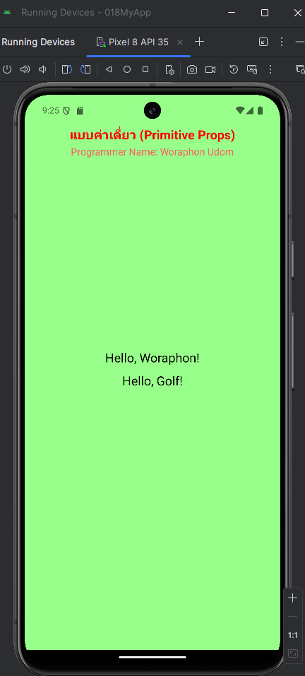

1. UserCardApp.js

* โปรแกรม

import React from 'react';

import { View, Text, StyleSheet } from 'react-native';

// คอมโพเนนต์สำหรับแสดงข้อมูลผู้ใช้ โดยรับ Props user ที่เป็น Object

const UserCard = ({ user }) => {

    return (

        <View>

            {/* แสดงชื่อและอายุที่ส่งมาผ่าน Props user */}

            <Text style={styles.text}>Name: {user.name}</Text>

            <Text style={styles.text}>Age: {user.age}</Text>

        </View>

    );

};

// คอมโพเนนต์หลักที่ส่ง Object user ไปยัง UserCard

const UserCardApp = () => {

    const userInfo = { name: 'Woraphon', age: 21 }; // Object ที่เก็บข้อมูลผู้ใช้

    return (

        <View style={styles.container}>

            <Text style={styles.title}>แบบหลายค่า (Object Props)</Text>

            <Text style={styles.subtitle}>Programmer Name: Woraphon Udom</Text>

            {/* ส่ง Object userInfo ให้ UserCard */}

            <UserCard user={userInfo} />

        </View>

    );

};

const styles = StyleSheet.create({

    container: { flex: 1, justifyContent: 'center', alignItems: 'center', backgroundColor: "#98ff8a"},

    text: { fontSize: 18, },

    title: { fontSize: 20, fontWeight: "bold", position: "absolute", top: 50,color: "#ff0000" },

    subtitle: { fontSize: 16, position: "absolute", top: 80, color: "#ff6161", },

});

export default UserCardApp;

* ผลลัพธ์ของโปรแกรม

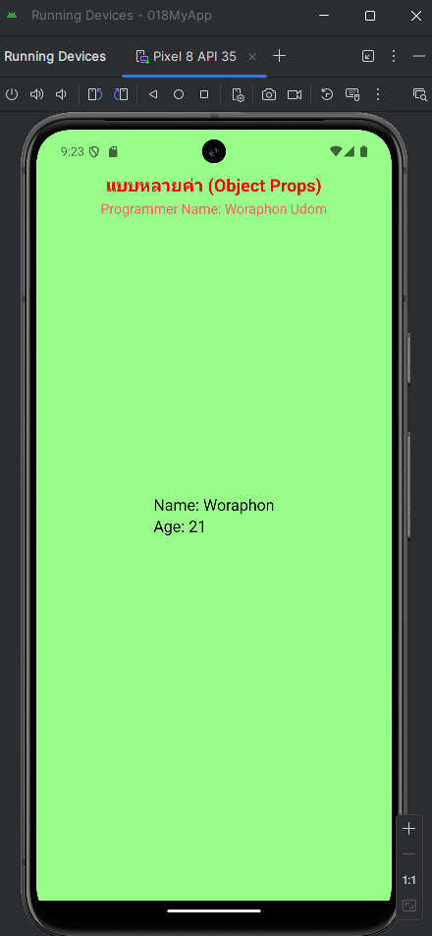

1. CounterApp.js

* โปรแกรม

import React, { useState } from 'react';

import { View, Text, Button, StyleSheet } from 'react-native';

// คอมโพเนนต์สำหรับแสดงปุ่ม โดยรับ Props onIncrease ซึ่งเป็นฟังก์ชัน

const Counter = ({ onIncrease }) => {

    return <Button title="Increase" onPress={onIncrease} />;

};

// คอมโพเนนต์หลักที่ใช้ State เพื่อจัดการค่า count

const CounterApp = () => {

    const [count, setCount] = useState(0); // กำหนดค่าเริ่มต้นของ count เป็น 0

    // ฟังก์ชันเพิ่มค่า count

    const increaseCount = () => {

        setCount(count + 1);

    };

    return (

        <View style={styles.container}>

            <Text style={styles.title}>แบบฟังก์ชัน (Callback Props)</Text>

            <Text style={styles.subtitle}>Programmer Name: Woraphon Udom</Text>

            {/* แสดงค่าปัจจุบันของ count */}

            <Text style={styles.text}>Count: {count}</Text>

            {/* ส่งฟังก์ชัน increaseCount ไปยัง Counter ผ่าน Props onIncrease */}

            <Counter onIncrease={increaseCount} />

        </View>

    );

};

const styles = StyleSheet.create({

    container: { flex: 1, justifyContent: 'center', alignItems: 'center', backgroundColor: "#98ff8a"},

    text: { fontSize: 20, marginBottom: 10 },

    title: { fontSize: 20, fontWeight: "bold", position: "absolute", top: 50, color: "#ff0000" },

    subtitle: { fontSize: 16, position: "absolute", top: 80, color: "#ff6161",},

});

export default CounterApp;

* ผลลัพธ์ของโปรแกรม

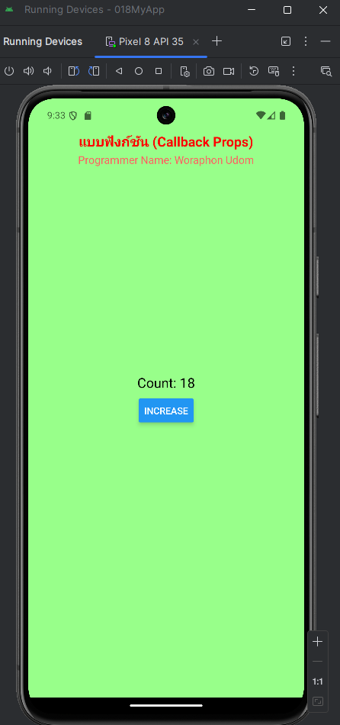

1. DefaultPropsApp.js

* โปรแกรม

import React from 'react';

import { View, Text, StyleSheet } from 'react-native';

// ใช้ Default Parameters ในฟังก์ชันแทน defaultProps

const Greeting = ({ name = 'Visitor' }) => {

    return <Text style={styles.text}>Hello, {name}!</Text>;

};

const DefaultPropsApp = () => {

    return (

        <View style={styles.container}>

            <Text style={styles.title}>แบบค่าเริ่มต้น (Default Props)</Text>

            <Text style={styles.subtitle}>Programmer Name: Woraphon Udom</Text>

            {/* ส่งค่า name เป็น 'Nonglak' */}

            <Greeting name="NongGolf" />

            {/* ไม่ส่งค่า name จะใช้ค่า default 'Visitor' */}

            <Greeting />

        </View>

    );

};

const styles = StyleSheet.create({

    container: { flex: 1, justifyContent: 'center', alignItems: 'center', backgroundColor: "#98ff8a"},

    text: { fontSize: 20, marginBottom: 10 },

    title: { fontSize: 20, fontWeight: "bold", position: "absolute", top: 50, color: "#ff0000" },

    subtitle: { fontSize: 16, position: "absolute", top: 80, color: "#ff6161",},

});

export default DefaultPropsApp;

* ผลลัพธ์ของโปรแกรม

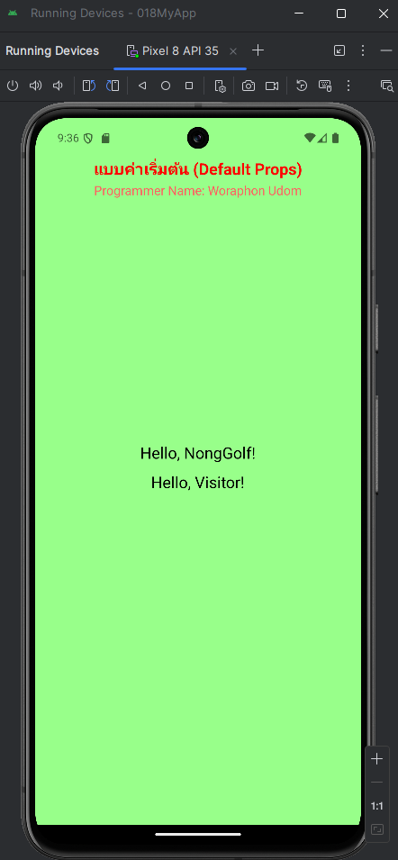

1. SpreadPropsApp.js

* โปรแกรม

import React from 'react';

import { View, Text, StyleSheet } from 'react-native';

// คอมโพเนนต์แสดงข้อมูลผู้ใช้ โดยรับ Props name และ age

const UserCard = ({ name, age }) => {

    return (

        <View>

            <Text style={styles.text}>Name: {name}</Text>

            <Text style={styles.text}>Age: {age}</Text>

        </View>

    );

};

// คอมโพเนนต์หลักที่ใช้ Spread Operator เพื่อส่ง Props หลายค่า

const SpreadPropsApp = () => {

    const userInfo = { name: 'Woraphon', age: 21 }; // Object ที่เก็บข้อมูลผู้ใช้

    return (

        <View style={styles.container}>

            <Text style={styles.title}>แบบกระจายค่า (Spread Props)</Text>

            <Text style={styles.subtitle}>Programmer Name: Woraphon Udom</Text>

            {/* ใช้ Spread Operator ส่ง Props */}

            <UserCard {...userInfo} />

        </View>

    );

};

const styles = StyleSheet.create({

    container: { flex: 1, justifyContent: 'center', alignItems: 'center', backgroundColor: "#98ff8a"},

    text: { fontSize: 20, marginBottom: 10 },

    title: { fontSize: 20, fontWeight: "bold", position: "absolute", top: 50, color: "#ff0000" },

    subtitle: { fontSize: 16, position: "absolute", top: 80, color: "#ff6161",},

});

export default SpreadPropsApp;

* ผลลัพธ์ของโปรแกรม

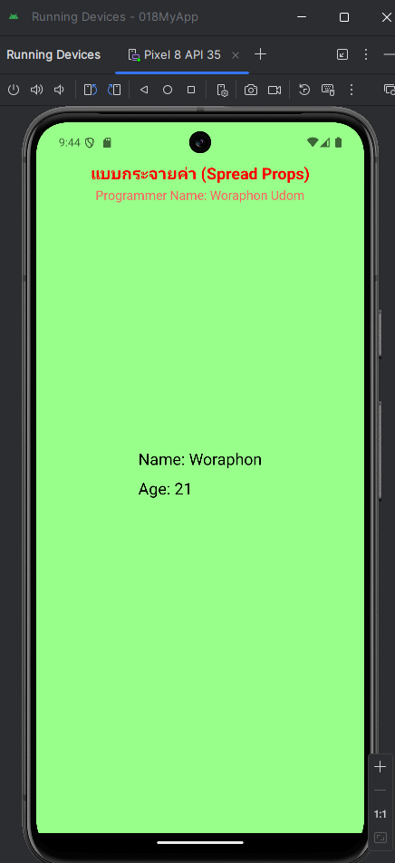

1. StateToPropsParent.js

* โปรแกรม

import React, { useState } from 'react';

import { View, Text, Button, StyleSheet } from 'react-native';

// คอมโพเนนต์ลูก รับค่า count ผ่าน Props

const CounterDisplay = ({ count }) => {

  return <Text style={styles.text}>Current Count: {count}</Text>;

};

// คอมโพเนนต์แม่

const StateToPropsParent = () => {

  const [count, setCount] = useState(0); // State ของคอมโพเนนต์แม่

  return (

    <View style={styles.container}>

      <Text style={styles.title}>การส่งค่า State ไปยังคอมโพเนนต์ลูกผ่าน Props</Text>

      <Text style={styles.subtitle}>Programmer Name: Woraphon Udom</Text>

      {/* ส่ง State count ไปยัง CounterDisplay ผ่าน Props */}

      <CounterDisplay count={count} />

      <Button title="Increase" onPress={() => setCount(count + 1)} />

    </View>

  );

};

const styles = StyleSheet.create({

  container: { flex: 1, justifyContent: 'center', alignItems: 'center', backgroundColor: "#98ff8a"},

  text: { fontSize: 20, marginBottom: 10 },

  title: { fontSize: 18, fontWeight: "bold", position: "absolute", top: 50, color: "#ff0000" },

  subtitle: { fontSize: 16, position: "absolute", top: 80, color: "#ff6161",},

});

export default StateToPropsParent;

* ผลลัพธ์ของโปรแกรม

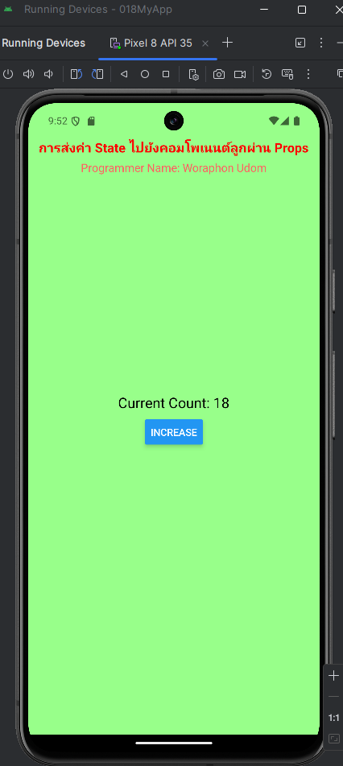

1. CallbackPropsParent.js

* โปรแกรม

import React, { useState } from "react";

import { View, Text, Button, StyleSheet } from "react-native";

// คอมโพเนนต์ลูก รับฟังก์ชัน onIncrease และ onDecrease ผ่าน Props

const CounterControls = ({ onIncrease, onDecrease }) => {

  return (

    <View>

      <Button title="Increase" onPress={onIncrease} />

      <Button title="Decrease" onPress={onDecrease} />

    </View>

  );

};

// คอมโพเนนต์แม่

const CallbackPropsParent = () => {

  const [count, setCount] = useState(0); // State ของคอมโพเนนต์แม่

  return (

    <View style={styles.container}>

      <Text style={styles.title}>การส่ง Callback Function ผ่าน Props เพื่ออัปเดต State</Text>

      <Text style={styles.subtitle}>Programmer Name: Woraphon Udom</Text>

      <Text style={styles.text}>Count: {count}</Text>

      {/* ส่งฟังก์ชัน setCount ผ่าน Props ไปยัง CounterControls */}

      <CounterControls

        onIncrease={() => setCount(count + 1)}

        onDecrease={() => setCount(count - 1)}

      />

    </View>

  );

};

const styles = StyleSheet.create({

  container: { flex: 1, justifyContent: 'center', alignItems: 'center', backgroundColor: "#98ff8a"},

  text: { fontSize: 20, marginBottom: 10 },

  title: { fontSize: 16, fontWeight: "bold", position: "absolute", top: 50, color: "#ff0000" },

  subtitle: { fontSize: 16, position: "absolute", top: 80, color: "#ff6161",},

});

export default CallbackPropsParent;

* ผลลัพธ์ของโปรแกรม

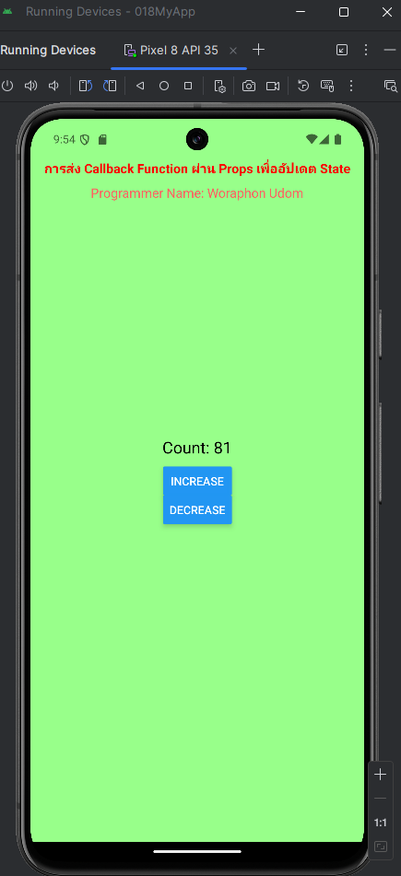 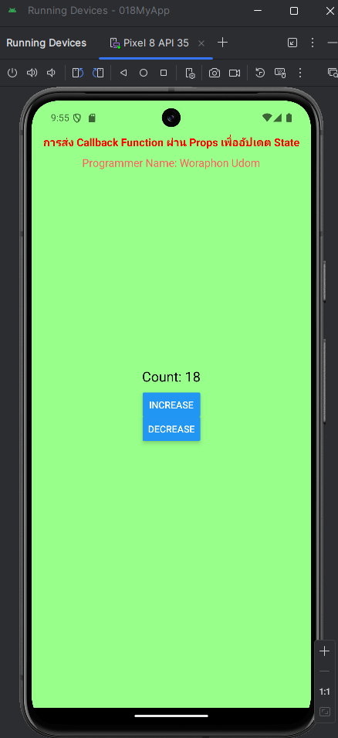

1. FormParent.js

* โปรแกรม

import React, { useState } from 'react';

import { View, Text, TextInput, Button, StyleSheet } from 'react-native';

// คอมโพเนนต์ลูกสำหรับฟอร์ม

const InputForm = ({ onSubmit }) => {

  const [inputValue, setInputValue] = useState(''); // State ภายในฟอร์ม

  return (

    <View>

      <TextInput

        style={styles.input}

        value={inputValue}

        onChangeText={setInputValue}

        placeholder="Enter your name"

      />

      {/* เรียกฟังก์ชัน onSubmit เมื่อกดปุ่ม */}

      <Button title="Submit" onPress={() => onSubmit(inputValue)} />

    </View>

  );

};

// คอมโพเนนต์แม่

const FormParent = () => {

  const [submittedValue, setSubmittedValue] = useState(''); // State ของคอมโพเนนต์แม่

  return (

    <View style={styles.container}>

      <Text style={styles.title}>การสร้างฟอร์มที่ส่งข้อมูลกลับไปยังคอมโพเนนต์แม่</Text>

      <Text style={styles.subtitle}>Programmer Name: Woraphon Udom</Text>

      <Text style={styles.text}>Submitted Value: {submittedValue}</Text>

      {/* ส่งฟังก์ชัน setSubmittedValue ไปยัง InputForm */}

      <InputForm onSubmit={(value) => setSubmittedValue(value)} />

    </View>

  );

};

const styles = StyleSheet.create({

  container: { flex: 1, justifyContent: 'center', alignItems: 'center', backgroundColor: "#98ff8a"},

  text: { fontSize: 20, marginBottom: 10 },

  input: { borderWidth: 1, borderColor: '#ff0000', padding: 10, width: '80%',

    marginBottom: 10, borderRadius: 5, color: "#ff6161"},

  title: { fontSize: 16, fontWeight: "bold", position: "absolute", top: 50, color: "#ff0000" },

  subtitle: { fontSize: 16, position: "absolute", top: 80, color: "#ff6161",},

});

export default FormParent;

* ผลลัพธ์ของโปรแกรม

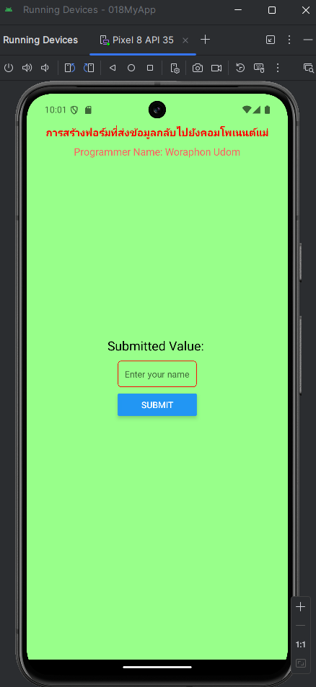 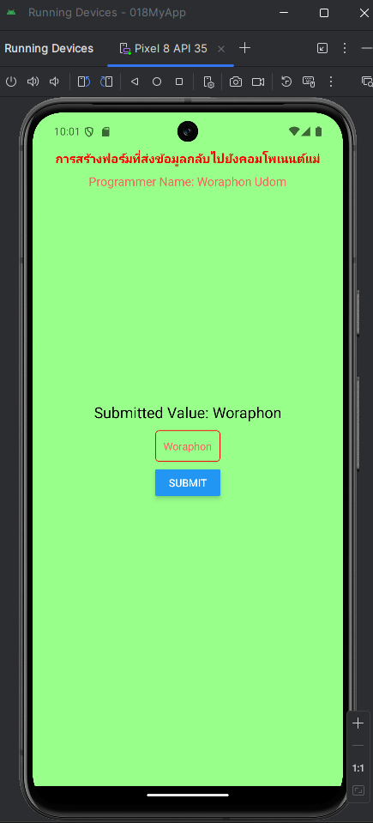

1. TimerApp.js

* โปรแกรม

import React, { useState, useEffect } from 'react';

import { View, Text, Button, StyleSheet } from 'react-native';

// คอมโพเนนต์หลักสำหรับแอปพลิเคชันจับเวลา

const TimerApp = () => {

  // State สำหรับเก็บเวลา (นับเป็นวินาที)

  const [time, setTime] = useState(0);

  // State สำหรับเก็บสถานะการจับเวลา (เริ่ม/หยุด)

  const [isRunning, setIsRunning] = useState(false);

  // ใช้ useEffect สำหรับตั้งค่าและล้าง Timer

  useEffect(() => {

    let timer; // ตัวแปรสำหรับเก็บ Timer

    if (isRunning) {

      // ถ้า isRunning เป็น true ให้เริ่มจับเวลา

      timer = setInterval(() => {

        setTime((prevTime) => prevTime + 1); // เพิ่มเวลา 1 วินาที

      }, 1000); // ตั้งค่า Timer ให้ทำงานทุก ๆ 1 วินาที

    } else {

      // ถ้า isRunning เป็น false ให้หยุดจับเวลา

      clearInterval(timer); // ล้าง Timer

    }

    // Cleanup function สำหรับล้าง Timer เมื่อคอมโพเนนต์ถูกถอดออก หรือก่อนเริ่ม Timer ใหม่

    return () => clearInterval(timer);

  }, [isRunning]); // รัน useEffect เมื่อค่า isRunning เปลี่ยนแปลง

  // ฟังก์ชันรีเซ็ตเวลา

  const resetTimer = () => {

    setTime(0); // ตั้งค่าเวลาเป็น 0

    setIsRunning(false); // หยุดการจับเวลา

  };

  return (

    <View style={styles.container}>

      <Text style={styles.title}>แอปพลิเคชัน: ตัวจับเวลา (Timer App)</Text>

      <Text style={styles.subtitle}>Programmer Name: Woraphon Udom</Text>

      {/* แสดงเวลาในรูปแบบวินาที */}

      <Text style={styles.timer}>{time}s</Text>

      <View style={styles.buttonContainer}>

        {/* ปุ่มสำหรับเริ่มหรือหยุดจับเวลา */}

        <Button

          title={isRunning ? 'Pause' : 'Start'}

          onPress={() => setIsRunning(!isRunning)} // เปลี่ยนสถานะ isRunning

        />

        {/* ปุ่มสำหรับรีเซ็ตเวลา */}

        <Button title="Reset" onPress={resetTimer} />

      </View>

    </View>

  );

};

// การตั้งค่า Styles สำหรับ UI

const styles = StyleSheet.create({

  container: { flex: 1, justifyContent: 'center', alignItems: 'center', backgroundColor: "#98ff8a" },

  timer: { fontSize: 48, marginBottom: 20 }, // ขนาดตัวอักษรของตัวจับเวลา

  buttonContainer: { flexDirection: 'row', gap: 10 }, // ปุ่มเรียงในแนวนอนพร้อมระยะห่าง

  title: { fontSize: 20, fontWeight: "bold", position: "absolute", top: 50, color: "#ff0000"},

  subtitle: { fontSize: 16, position: "absolute", top: 80, color: "#ff6161", },

});

export default TimerApp; // ส่งออกคอมโพเนนต์ TimerApp

* ผลลัพธ์ของโปรแกรม

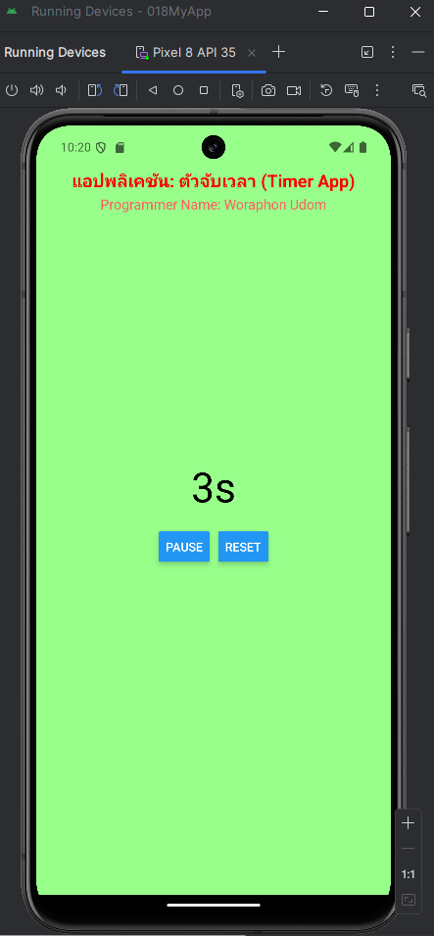 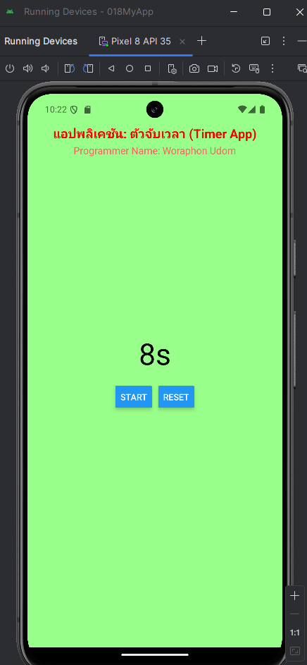 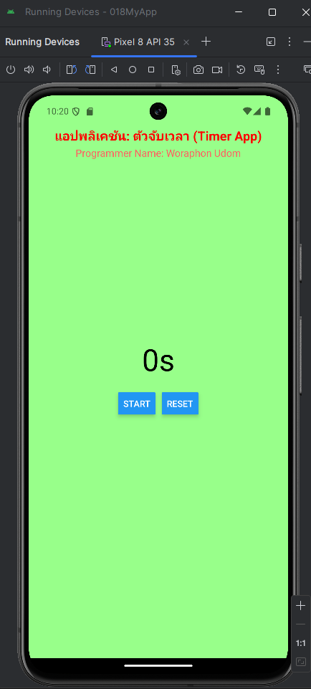

1. TriangleAreaApp.js

* โปรแกรม

import React, { useState } from 'react';

import { View, Text, TextInput, Button, StyleSheet } from 'react-native';

const TriangleAreaApp = () => {

    // State สำหรับเก็บค่าฐาน, ความสูง และผลลัพธ์

    const [base, setBase] = useState('');

    const [height, setHeight] = useState('');

    const [area, setArea] = useState(null);

    // ฟังก์ชันคำนวณพื้นที่สามเหลี่ยม

    const calculateArea = () => {

        const baseValue = parseFloat(base); // แปลงฐานเป็นตัวเลข

        const heightValue = parseFloat(height); // แปลงความสูงเป็นตัวเลข

        if (!isNaN(baseValue) && !isNaN(heightValue)) {

            const calculatedArea = 0.5 * baseValue * heightValue; // คำนวณพื้นที่

            setArea(calculatedArea.toFixed(2)); // เก็บผลลัพธ์ใน State และจำกัดทศนิยม 2 ตำแหน่ง

        } else {

            setArea('Invalid Input'); // กรณีค่าที่กรอกไม่ถูกต้อง

        }

    }; //end calculateArea Function

    return (

        <View style={styles.container}>

            <Text style={styles.title}>Triangle Area Calculator</Text>

            <Text style={styles.subtitle}>Programmer Name: Woraphon Udom</Text>

            {/* ช่องกรอกค่าฐาน */}

            <TextInput

                style={styles.input}

                placeholder="Enter base"

                keyboardType="numeric"

                value={base}

                onChangeText={setBase}

            />

            {/* ช่องกรอกค่าความสูง */}

            <TextInput

                style={styles.input}

                placeholder="Enter height"

                keyboardType="numeric"

                value={height}

                onChangeText={setHeight}

            />

area ไม่ใช่ null

              <Text style={styles.result}>

                {/* ตรวจสอบว่า area เป็นตัวเลขหรือไม่ */}

                {isNaN(area)

                  ? area // ถ้า area ไม่ใช่ตัวเลข (NaN) แสดงข้อความ "Invalid Input"

                  : `Area: ${area} square units` // ถ้า area เป็นตัวเลข แสดงผลลัพธ์พื้นที่พร้อมหน่วย

                }

              </Text>

            )}

        </View>

    );

};

const styles = StyleSheet.create({

    container: { flex: 1, justifyContent: 'center', alignItems: 'center', backgroundColor: "#98ff8a"},

    title: { fontSize: 20, fontWeight: "bold", position: "absolute", top: 50, color: "#ff0000" },

    subtitle: { fontSize: 16, position: "absolute", top: 80, color: "#ff6161",},

    input: {borderWidth: 1,borderColor: '#ccc',padding: 10, marginBottom: 10, borderRadius: 5, width: '80%',},

    result: { fontSize: 18, marginTop: 20, color: '#333' },

});

export default TriangleAreaApp;

            {/* ปุ่มคำนวณ */}

            <Button title="Calculate" onPress={calculateArea} />

            {/* แสดงผลลัพธ์ */}

            {area !== null && ( // ตรวจสอบว่า State area ไม่ใช่ null

              <Text style={styles.result}>

                {/* ตรวจสอบว่า area เป็นตัวเลขหรือไม่ */}

                {isNaN(area)

                  ? area // ถ้า area ไม่ใช่ตัวเลข (NaN) แสดงข้อความ "Invalid Input"

                  : `Area: ${area} square units` // ถ้า area เป็นตัวเลข แสดงผลลัพธ์พื้นที่พร้อมหน่วย

                }

              </Text>

            )}

        </View>

    );

};

const styles = StyleSheet.create({

    container: { flex: 1, justifyContent: 'center', alignItems: 'center', backgroundColor: "#98ff8a"},

    title: { fontSize: 20, fontWeight: "bold", position: "absolute", top: 50, color: "#ff0000" },

    subtitle: { fontSize: 16, position: "absolute", top: 80, color: "#ff6161",},

    input: {borderWidth: 1,borderColor: '#ccc',padding: 10, marginBottom: 10, borderRadius: 5, width: '80%',},

    result: { fontSize: 18, marginTop: 20, color: '#333' },

});

export default TriangleAreaApp;

* ผลลัพธ์ของโปรแกรม

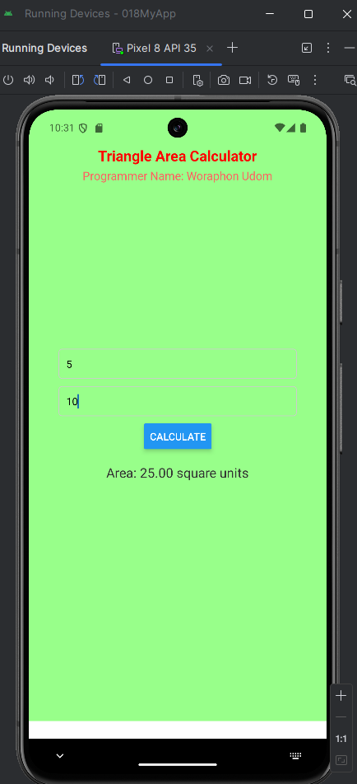

**แบบฝึกหัด**

โจทย์ที่ 1: ชื่อแอป: Toggle Light App (เปิด-ปิดไฟ)

**รายละเอียดการทำงานของแอป**

* แอปนี้แสดงสถานะของหลอดไฟ (เปิด/ปิด)
* ผู้ใช้สามารถกดปุ่ม Toggle Light เพื่อเปลี่ยนสถานะไฟจาก "ON" เป็น "OFF" หรือจาก "OFF" เป็น "ON"
* ใช้ State ในการเก็บสถานะของหลอดไฟ

**ตัวอย่างผลลัพธ์**

* โปรแกรม

import React, { useState } from 'react';

import { View, Text, Button, StyleSheet } from 'react-native';

const ToggleLightApp = () => {

    const [isLightOn, setIsLightOn] = useState(false);

    const toggleLight = () => {

        setIsLightOn(!isLightOn);

    };

    return (

        <View style={styles.container}>

            <Text style={styles.title}>Toggle Light App</Text>

            <Text style={styles.subtitle}>Programmer Name: Woraphon Udom</Text>

            <Text style={styles.status}>The Light is : {isLightOn ? 'ON' : 'OFF'}</Text>

            <Button title="Toggle Light" onPress={toggleLight} />

        </View>

    );

};

const styles = StyleSheet.create({

    container: { flex: 1, justifyContent: 'center', alignItems: 'center', backgroundColor: "#98ff8a"},

    text: { fontSize: 20, marginBottom: 10 },

    title: { fontSize: 20, fontWeight: "bold", position: "absolute", top: 50, color: "#ff0000" },

    subtitle: { fontSize: 16, position: "absolute", top: 80, color: "#ff6161",},

    status:{ fontSize: 30, padding: 10 }

});

export default ToggleLightApp;

* คำอธิบายโปรแกรม

**การตั้งค่า State:**

๏ใช้ useState เพื่อเก็บสถานะของหลอดไฟ:

-true: ไฟเปิด (ON)

-false: ไฟปิด (OFF)

**ฟังก์ชัน toggleLight**:

๏เมื่อผู้ใช้กดปุ่ม "Toggle Light", ฟังก์ชันนี้จะสลับสถานะของ isLightOn:

-ถ้า isLightOn เป็น true เปลี่ยนเป็น false

-ถ้า isLightOn เป็น false เปลี่ยนเป็น true

**การแสดงผล:**

-ข้อความ "The Light is: ON" หรือ "The Light is: OFF" จะแสดงตามสถานะ isLightOn

-ปุ่ม "Toggle Light" ใช้สำหรับเปลี่ยนสถานะ

* ผลลัพธ์ของโปรแกรม

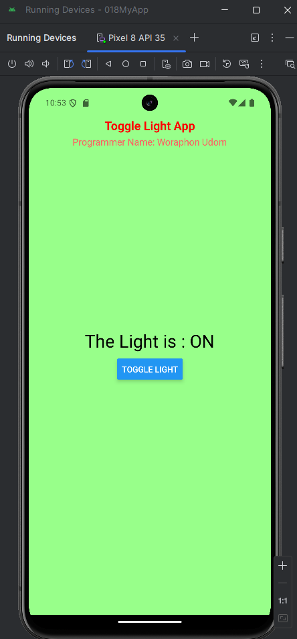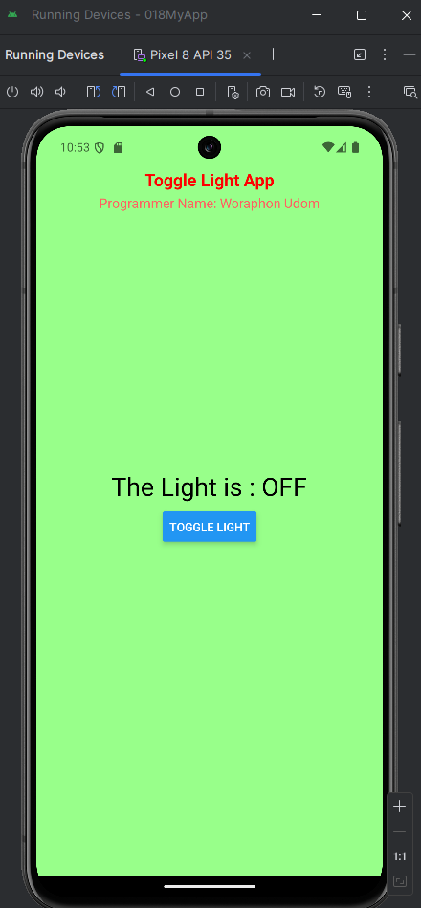

โจทย์ที่ 2: ชื่อแอป: Weather Display App (แสดงสภาพอากาศ)

**รายละเอียดการทำงานของแอป**

* แอปนี้แสดงข้อมูลสภาพอากาศ เช่น ชื่อเมืองและอุณหภูมิ
* คอมโพเนนต์แม่ส่งข้อมูลเมืองและอุณหภูมิผ่าน Props ไปยังคอมโพเนนต์ลูก
* แอปนี้มีข้อมูลตัวอย่างเมือง 3 แห่ง: Bangkok, Chiang Mai, และ Phuket

**ตัวอย่างผลลัพธ์**

* โปรแกรม

import React from 'react';

import { View, Text, StyleSheet } from 'react-native';

const WeatherDisplayApp = () => {

    const cities = [

        { name: 'Bangkok', temperature: 30 },

        { name: 'Chiang Mai', temperature: 25 },

        { name: 'Phuket', temperature: 28 },

    ];

    return (

        <View style={styles.container}>

            <Text style={styles.title}>Weather Display App (แสดงสภาพอากาศ)</Text>

            <Text style={styles.subtitle}>Programmer Name: Woraphon Udom</Text>

            {cities.map((city, index) => (

                <View key={index} style={styles.cityBox}>

                    <Text style={styles.cityName}>{city.name}</Text>

                    <Text style={styles.temperature}>{city.temperature}°C</Text>

                </View>

            ))}

        </View>

    );

};

const styles = StyleSheet.create({

    container: { flex: 1, justifyContent: 'center', alignItems: 'center', backgroundColor: '#98ff8a' },

    title: { fontSize: 20, fontWeight: "bold", position: "absolute", top: 50,color: "#ff0000" },

    subtitle: { fontSize: 16, position: "absolute", top: 80, color: "#ff6161", },

    cityBox: { width: '80%', padding: 15, marginVertical: 10, borderRadius: 10, backgroundColor: '#ff1f1f', alignItems: 'center', },

    cityName: { fontSize: 20, fontWeight: 'bold', marginBottom: 5, color: "#ffffff" },

    temperature: { fontSize: 18, color: '#00796b', color: "#ffffff" },

});

export default WeatherDisplayApp;

* คำอธิบายโปรแกรม

**ข้อมูล:**

-เก็บชื่อเมืองและอุณหภูมิใน array ชื่อ cities เช่น Bangkok: 30°C, Chiang Mai: 25°C.

**แสดงข้อมูลใน Box:**

-ใช้ map() เพื่อสร้าง View สำหรับแต่ละเมือง:

-ชื่อเมือง (city.name) แสดงเป็นข้อความขนาดใหญ่.

-อุณหภูมิ (city.temperature) แสดงพร้อมหน่วย °C.

**การตกแต่ง Styles:**

-container: จัดหน้าจอให้อยู่ตรงกลางพร้อมพื้นหลังสีเขียวอ่อน

-title และ subtitle:

ชื่อแอปและชื่อโปรแกรมเมอร์อยู่ด้านบนสุด

-cityBox:

กล่องของแต่ละเมืองมีพื้นหลังสีแดง, มุมโค้ง, และขอบเขตที่ชัดเจน

-cityName และ temperature:

ข้อความชื่อเมืองและอุณหภูมิใช้ฟอนต์สีขาว

* ผลลัพธ์ของโปรแกรม

โจทย์ที่ 3: ชื่อแอป: BMI Calculator (คำนวณดัชนีมวลกาย)

**รายละเอียดการทำงานของแอป**

* ผู้ใช้กรอกน้ำหนัก (กิโลกรัม) และส่วนสูง (เมตร)
* เมื่อกดปุ่ม "Calculate" แอปจะแสดงค่า BMI (ดัชนีมวลกาย) พร้อมข้อความแนะนำ เช่น "Normal Weight" หรือ "Overweight"

### **Category ของ BMI**

|  |  |
| --- | --- |
| **ช่วงค่า BMI** | **Category** |
| BMI < 18.5 | Underweight น้ำหนักต่ำกว่าเกณฑ์ |
| 18.5 ≤ BMI < 24.9 | Normal Weight น้ำหนักปกติ |
| 25 ≤ BMI < 29.9 | Overweight น้ำหนักเกิน |
| BMI ≥ 30 | Obesity โรคอ้วน |

**ตัวอย่างผลลัพธ์**

* โปรแกรม

import React, { useState } from 'react';

import { View, Text, TextInput, Button, StyleSheet } from 'react-native';

const BMICalculator = () => {

    const [weight, setWeight] = useState('');

    const [height, setHeight] = useState('');

    const [bmiResult, setBmiResult] = useState('');

    const calculateBMI = () => {

        const weightNum = parseFloat(weight);

        const heightNum = parseFloat(height);

        if (!weightNum || !heightNum) {

            setBmiResult('Enter valid values');

            return;

        }

        const bmi = weightNum / (heightNum * heightNum);

        let category;

        if (bmi < 18.5) {

            category = 'Underweight';

        } else if (bmi < 24.9) {

            category = 'Normal Weight';

        } else if (bmi < 29.9) {

            category = 'Overweight';

        } else {

            category = 'Obesity';

        }

        setBmiResult(`BMI: ${bmi.toFixed(2)} (${category})`);

    };

    return (

        <View style={styles.container}>

            <Text style={styles.title}>BMI Calculator</Text>

            <Text style={styles.subtitle}>Programmer Name: Woraphon Udom</Text>

            <TextInput

                style={styles.input}

                placeholder="Enter weight (kg)"

                keyboardType="numeric"

                value={weight}

                onChangeText={setWeight}

            />

            <TextInput

                style={styles.input}

                placeholder="Enter hight (m)"

                keyboardType="numeric"

                value={height}

                onChangeText={setHeight}

            />

            <Button title="Calculate" onPress={calculateBMI} />

            <Text style={styles.result}>{bmiResult}</Text>

        </View>

    );

};

const styles = StyleSheet.create({

    container: { flex: 1, justifyContent: 'center', alignItems: 'center', backgroundColor: '#98ff8a' },

    title: { fontSize: 20, fontWeight: "bold", position: "absolute", top: 50,color: "#ff0000" },

    subtitle: { fontSize: 16, position: "absolute", top: 80, color: "#ff6161", },

    input: { borderWidth: 1, borderColor: '#ccc', padding: 10, marginBottom: 10, width: '80%', borderRadius: 5 },

    result: { fontSize: 18, marginTop: 20 },

});

export default BMICalculator;

* คำอธิบายโปรแกรม

**การตั้งค่า State**

weight: เก็บค่าน้ำหนักที่ผู้ใช้กรอก.

height: เก็บค่าส่วนสูงที่ผู้ใช้กรอก.

BmiResult: เก็บผลลัพธ์ของค่า BMI พร้อมคำแนะนำ

**ฟังก์ชัน calculateBMI**

คำนวณ BMI

การทำงาน:

แปลงน้ำหนักและส่วนสูงจาก string เป็น float ด้วย parseFloat

ตรวจสอบค่าว่างหรือค่าที่ไม่ใช่ตัวเลข:

ถ้าผิดพลาด แสดงข้อความ "Enter valid values"

คำนวณค่า BMI:

ใช้สูตรคำนวณและจัดหมวดหมู่ BMI:

< 18.5: Underweight

18.5 - 24.9: Normal Weight

25 - 29.9: Overweight

≥ 30: Obesity

แสดงผลในรูปแบบ BMI: 22.86 (Normal Weight)

**การตกแต่ง Styles**

container:

จัดองค์ประกอบให้อยู่ตรงกลางหน้าจอ พร้อมพื้นหลังสีเขียวอ่อน

title และ subtitle:

ชื่อโปรแกรมและชื่อโปรแกรมเมอร์อยู่ด้านบนสุด

input:

ช่องกรอกข้อมูลมีขอบ, ระยะห่าง และมุมโค้ง

result:

แสดงผลลัพธ์ด้วยฟอนต์ขนาดใหญ่และระยะห่างที่เหมาะสม

* ผลลัพธ์ของโปรแกรม

